Акция
«А у нас во дворе…»
в рамках конкурса городов России
«Семья и город – растем вместе»
город Дорогобуж Смоленской области
(1июля – 20 августа 2017 года)

Цель акции: активизация ресурсов городского сообщества для
создания доброжелательной среды для семей с детьми

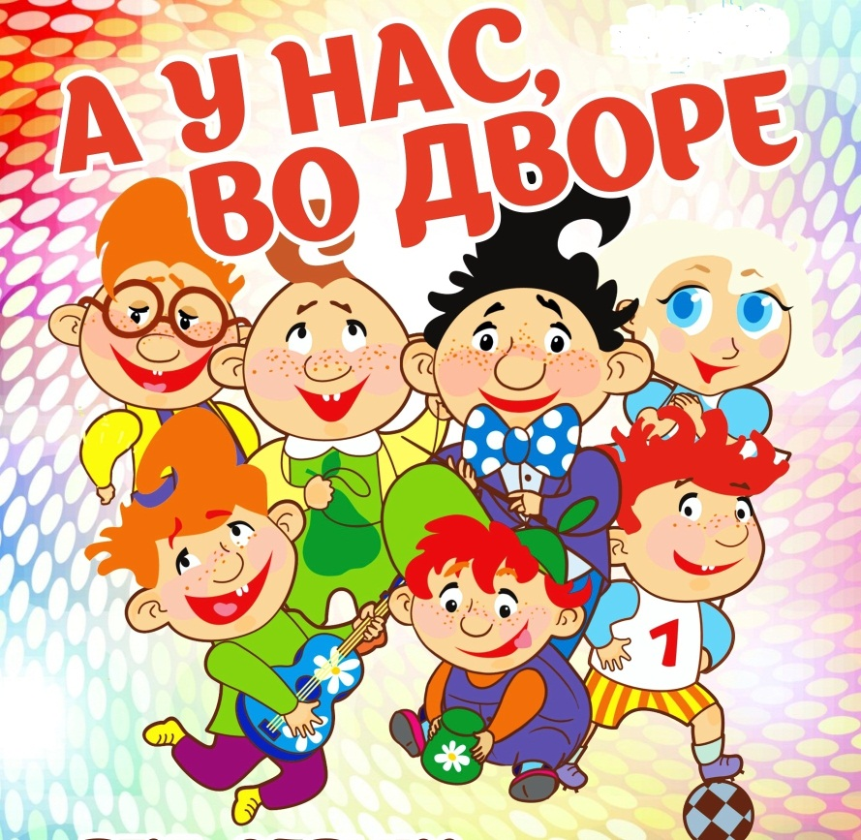

Мероприятия акции «А у нас во дворе…»

ДАТА И ВРЕМЯ | МЕСТО ПРОВЕДЕНИЯ | НАИМЕНОВАНИЕ МЕРОПРИЯТИЯ
3 июля  16.30 | ул. Мира д. 8  детская площадка | «Пусть у всех будет детство»  музыкально-игровая программа
4 июля  11.00 | ул. Мира, д.38  детская площадка | День веселых игр
5 июля  11.00 | ул. Путенкова, д 7 | Акробатическое шоу
6 июля  11.00 | ул. К. Маркса д. 60 | С днем рождения, Лето  (летний физкультурный праздник)
7 июля  13:00 | ул. Парижской Коммуны, д. 4  детская библиотека | Праздничная программа, посвященная Дню семьи, любви и верности
10 июля  11.00 | ул. Павлова | Игровая программа для детей 5-11 лет  «Игры нашего двора»
11 июля  11.00 | ДОС-3 | Игровая программа, посвященная Году экологии
12 июля  13:00 | Городской парк,  г. Дорогобуж | Летний читальный зал «С книжкой на скамейке»
12 июля  11.00 | ул. Свердлова, д.7 | Мастер-класс. Поделки из бумаги
13 июля  11.00 | ул. Путенкова, д.9  школьный стадион | Товарищеская встреча по футболу  ул. Путенкова - ул. Кутузова
14 июля  11.00 | ул. Мира, д.8  центральная детская площадка | «Цветик семицветик» игровая программа
17 июля  10.00 | ул. Мира, д.40 | Маленький мир «счастливого дворика»  Досуговая программа
18 июля  11.00 | ул. Мира, д.22 | Летний читальный зал «С книжкой на скамейке»
19 июля  11.00 | ул. Павлова | «Песни наших бабушек» Концертная программа
20 июля  11.00 | пер. Строителей, д.20 | Игровая программа «Мир, лето, спорт»
21 июля  17.00 | ул. Мира д. 8  центральная детская площадка | Музыкальный досуг  Пиратская вечеринка
24 июля  13:00 | Дворы города:  ул. Чистякова, д.8 | Акция «Лето в библиотеке»
25 июля  11.00 | ул. Мира, д.8 центральная детская площадка | «Уважайте правила движения»  Игровая программа
26 июля  15.00 | ул. Пушкина, д.9 | Воробьиная дискотека
27 июля  11.00 | Дворы города:  ул. Чистякова, д.2, д.4 | Мастер-класс «Чердачная кукла»
28 июля  11.00 | Дворы города:  ул. Путенкова, д.13 | Игровая программа  «Смелые, ловкие, умелые»
31 июля  11.00 | Дворы города:  ул. Лермонтова, д.12 | «Улица, на которой я живу»  Игра-путешествие
1 августа  11.00 | Дворы города:  ул. Пайтерова | Игровая программа  «Спасем нашу Землю»
2 августа  12.00 | Дворы города:  ул. Воровского д. 6 | Мастер- класс. Техника декупаж
3 августа  13:00 | Дворы города:  ДОС-3 | Спортивно – развлекательный праздник «Олимпийские резервы»
4 августа  11.00 | Дворы города:  пер. Строителей, д.14, | Детская игровая программа  «Вместе веселее»
7 августа  12.00 | Дворы города:  ул. Путенкова, д.7 | День безопасности с МЧС
8 августа  12.00 | ул. Мира, д.8  центральная детская площадка | Большое химическое шоу
9 августа  11.00 | д. Ивонино  конно-спортивное отделение ДЮСШ | Путешествие в конный мир
10 августа  11.00 | Дворы города:  ул. Мира д. 47  детская площадка | «В гостях у азбуки дорожных наук»  Встреча с сотрудником ГИБДД
11 августа  11.00 | Дворы города:  ул. Чистякова, д.8 | «Моя улица»  Игра – путешествие
14 августа  11.00 | Дворы города:  ул. Мира, д.47 | Мастер класс  «Летние фантазии нашего двора»
15 августа  13:00 | Дворы города:  пер. Строителей, д. 14 | Турнир знатоков природы  «Этот удивительный и хрупкий мир»
16 августа  11.00 | ул. Мира, д.8  центральная детская площадка | Игровая программа «Цветные ладошки»
17 августа  11.00 | Дворы города  ул. Свердлова д.7, д.9 | Музыкальный калейдоскоп
18 августа  11.00 | ул. Мира, д.8 центральная детская площадка | Закрытие акции  Игровая программа «Веселые старты»

3 июля 2017года в городе Дорогобуже Смоленской области в рамках
участия в конкурсе городов России «Семья и город - растем вместе» стартовала
акция «А у нас во дворе…».
На центральной детской площадке в микрорайоне города аниматоры Дорогобужского социально-реабилитационного центра для несовершеннолетних «Родник» собрали юных дорогобужан на музыкально-развлекательную программу «Пусть у всех будет детство» Ириска, Клёпа и весёлый толстячок Карлсон не давали скучать детворе.

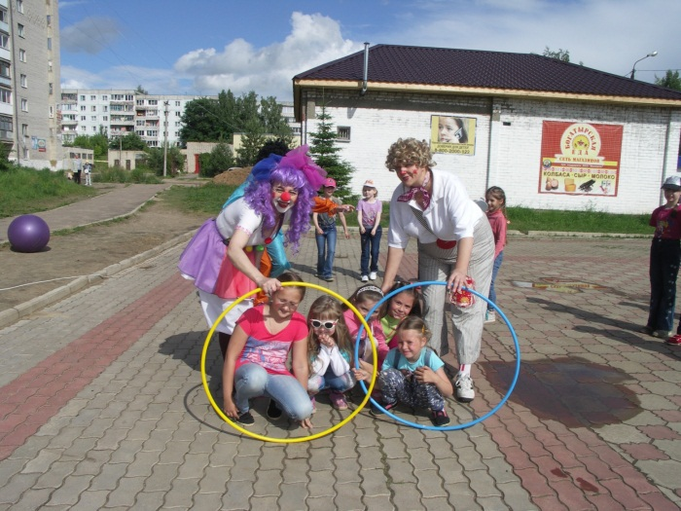
Мальчишки и девчонки соревновались в ловкости и меткости, отгадывали загадки, водили веселые хороводы и танцевали. Всех собравшихся на площадке приветствовала председатель Комитета по образованию МО «Дорогобужский район» Светлана Викторовна Белова. Она пожелала ребятам весело и с пользой провести летние каникулы и пригласила маленьких жителей нашего города участвовать в различных развлекательных мероприятиях, спортивных играх, чтениях, детских самодеятельных выступлениях, играх-путешествиях, мастер-классах, которые пройдут для детей во дворах и на детских площадках города в июле и августе в рамках проведения акции «А у нас во
дворе…».
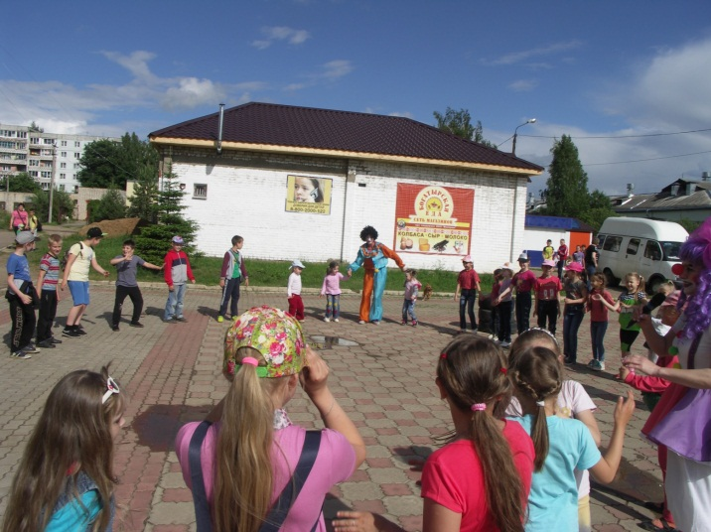

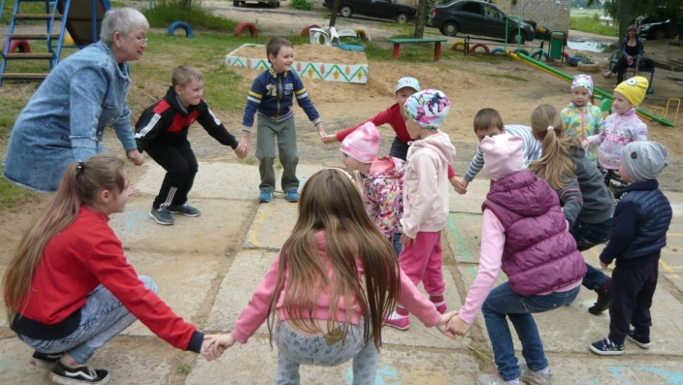
4 июля организаторы акции «А у нас во дворе…» впервые пришли в гости к маленьким жителям дома № 38 по улице Мира в Дорогобуже.
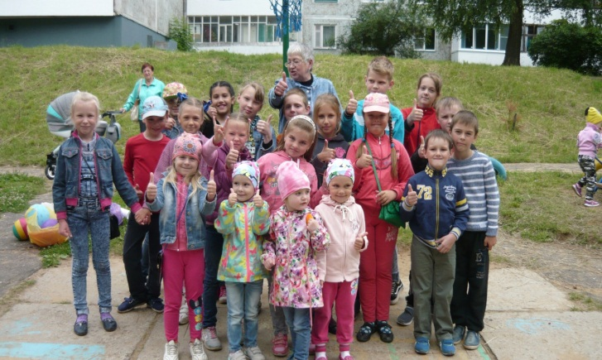
Специалист районного дома культуры Людмила Белеловская подготовила для детворы интересные игры и конкурсы, эстафеты: «остров сокровищ в песочнице», «рыбаки и рыбки», «собери цепь» и многие другие. Ведущая смогла заинтересовать детей разного возраста: малыши играли вместе со своими старшими братьями и сестрами. Старшие помогали маленьким, играли дружно и весело. Уютно расположившись на скамейках, мамы и бабушки с интересом наблюдали за веселыми детскими играми.

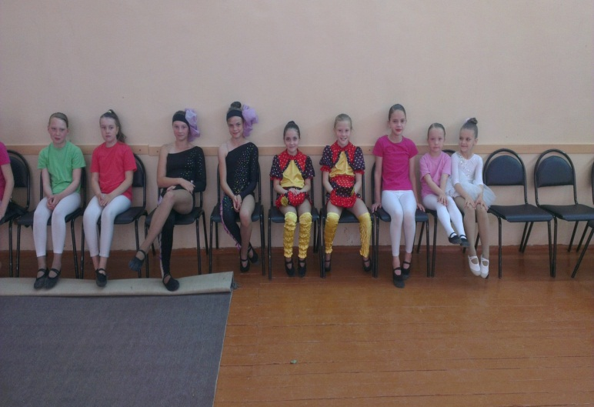
На следующий день образцовый эстрадно-акробатический коллектив «ИКС» пригласил детей и взрослых на акробатическое шоу, но провести это мероприятие на открытой площадке помешал сильный дождь. Юные спортсмены не смогли оставить гостей без праздничного шоу и пригласили всех в актовый зал школы, где вновь порадовали зрителей своими великолепными номерами.
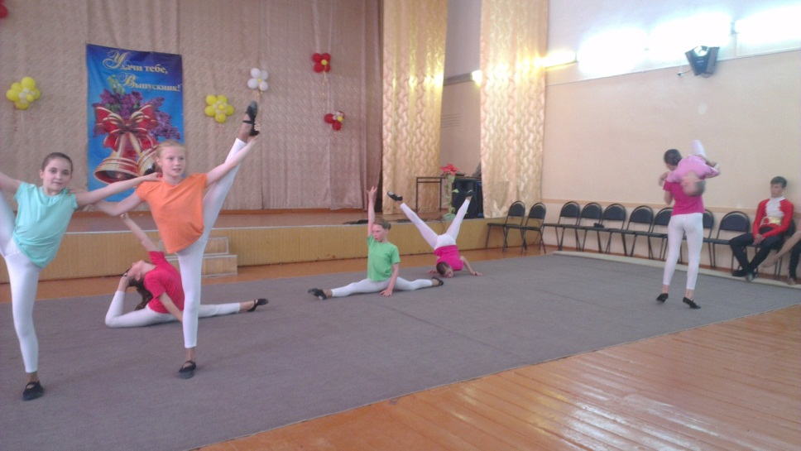
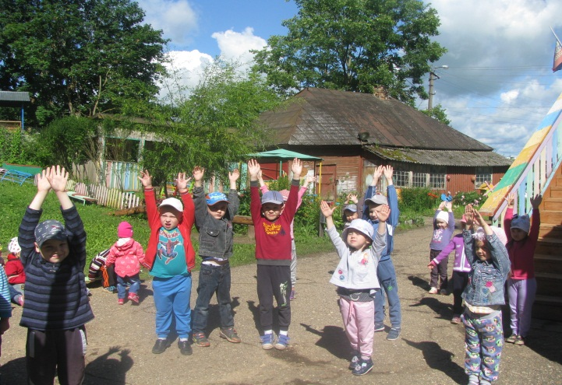
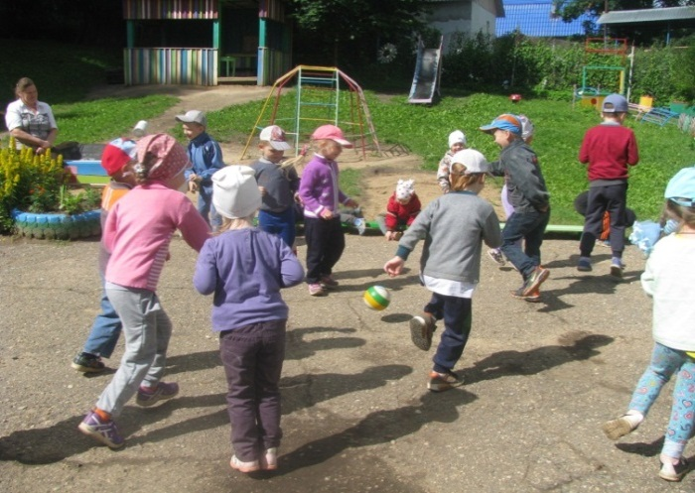
6 июля на улице Карла Маркса прошел веселый спортивный праздник «Здравствуй, лето!» Дети с удовольствием играли, соревновались в ловкости и меткости, получали заряд позитивного летнего настроения, что было очень важно в не по- летнему холодные и дождливые дни.
7 июля, в канун Всероссийского дня любви, семьи и верности, в читальном зале Дорогобужской центральной детской библиотеки прошла праздничная программа «И долог путь любви…». На праздник пришли ребята от 5 до 13 лет. Откликнулись на приглашение и родители.
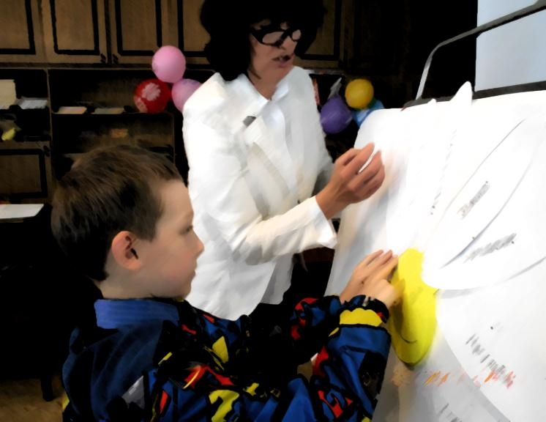
Из небольшого рассказа, дополненного видео-презентацией, ребята узнали о жизни святых Петра и Февронии, в честь дня памяти которых и был учреждён это летний праздник. Для гостей была подготовлена обширная конкурсная программа, в которой они и отгадывали загадки, и пели детские песенки, и даже распределяли семейные обязанности, разделяя их на «мужские» и «женские».
В эстафете «Дождливая погода» участники команд быстро и дружно «спасали» друг друга от дождя под зонтиками, а в игре «Ромашка» составляли символ праздника, где на каждом лепестке было написано качество человеческого характера, без которого не может состояться ни одна семья. В завершение праздника каждый участник получил «Рецепт счастливой семьи» и сладкие призы.
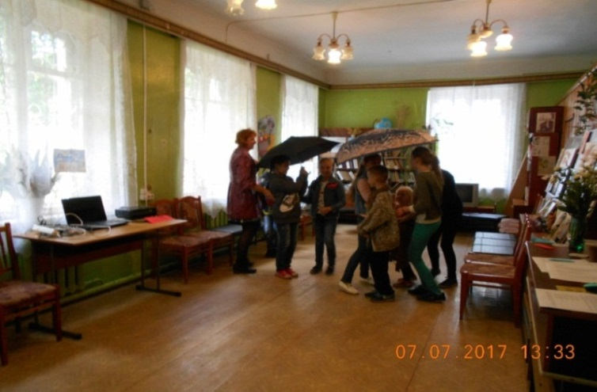

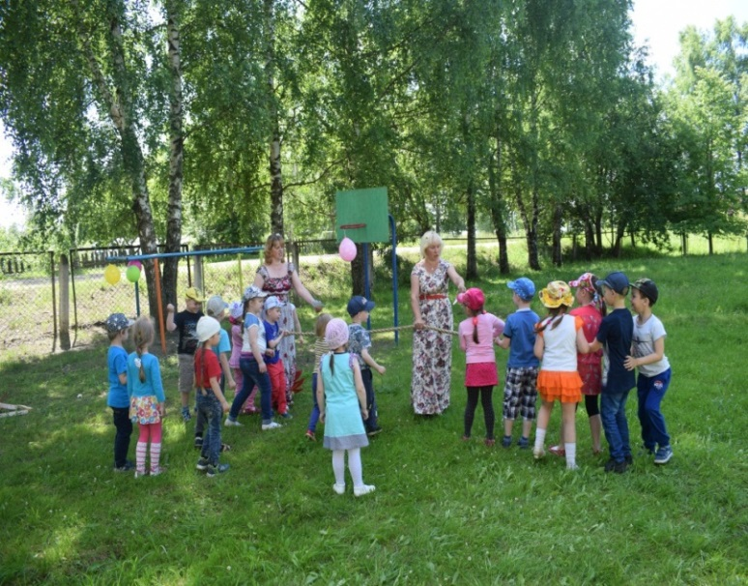
Ранним утром в понедельник 10 июля воспитатели МБДОУ детский сад «Светлячок» провели для детей, проживающих на улице Павлова, мероприятие «Игры нашего двора». Игровая программа была организована для детей дошкольного и младшего школьного возраста. Для привлечения детей в возрасте 5-11 лет к участию в игровой программе были вывешены объявления на подъездах жилых домов и на дверях магазина на улице Павлова. Выпускникам детского сада прошлых лет вручены пригласительные билеты на праздник.
Воспитатели были красиво одеты в русские сарафаны, с венками на головах. Ведущая встречала гостей у центральной калитки с караваем на вышитом полотенце.

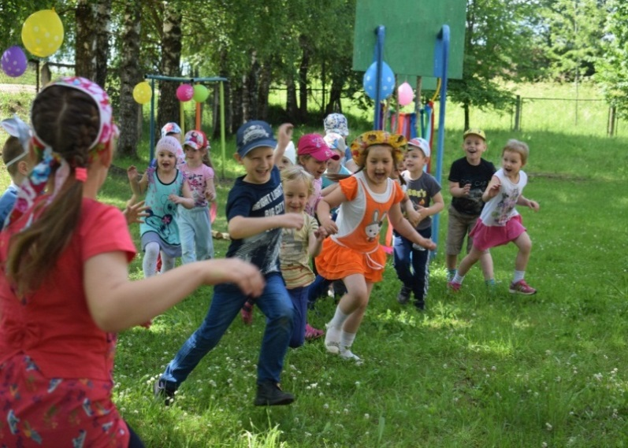
Затем под веселую музыку «А у наших у ворот» пригласили ребят пройти на праздник. К ним присоединились дети, посещающие детский сад. Все ребята отломили по кусочку каравая и под музыку прошли на спортивную площадку. Площадка была празднично украшена: красивые воздушные шары, разноцветные ленточки, на столе стоял старинный самовар с баранками.
Дети играли в старые народные игры "Карусель", "Прыжки через костры», «Ручеек». Затем ведущие предложили детям отдохнуть и отгадать загадки. Дети отгадывали интересные загадки и получали сладкие призы.
В заключение праздника ведущие вынесли самовар, баранки, сушки, раздали всем детям. Дети пили чай, сок с баранками и весело рассказывали, что им понравилось больше всего.

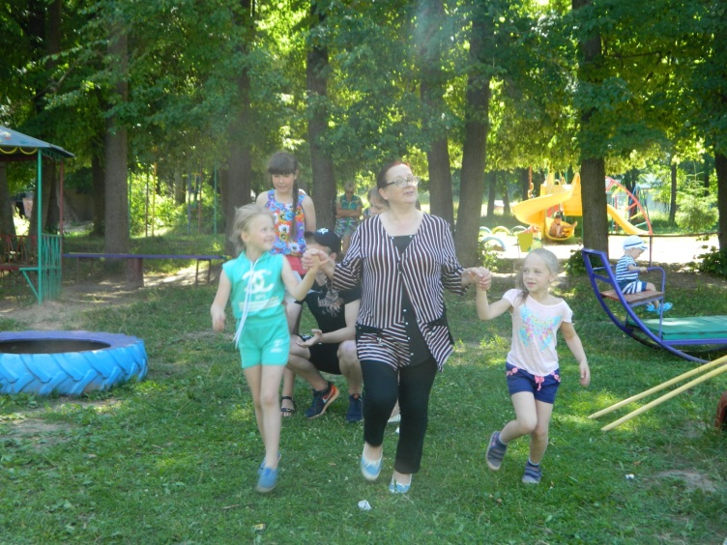
Теплым июльским утром 11 июля к юным жителям микрорайона ДОС Дорогобужа пришла Людмила Белеловская с игровой Году экологии. Разнообразные конкурсы на тему защиты природы увлекли детей разного возраста. Никто не скучал. Даже бабушки, с интересом наблюдавшие за играми своих детей, не смогли остаться в стороне. Всем было весело.

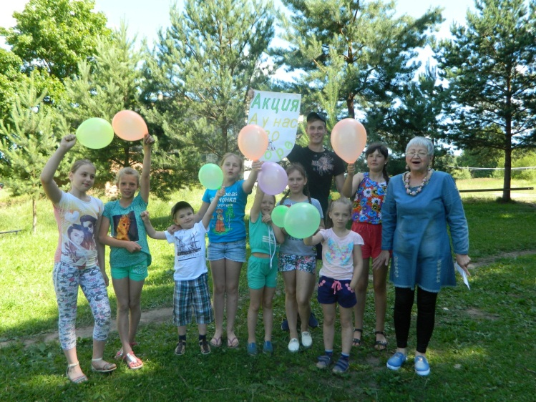
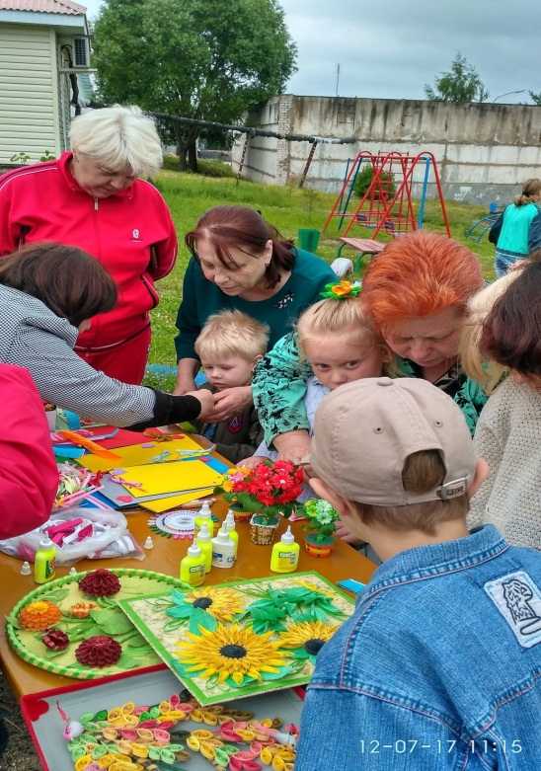
12 июля на детской площадке возле домов 7 и 9 по улице Свердлова в Дорогобуже воспитатели Дорогобужского социально-реабилитационного центра «Родник» Любовь Михайловна и Елена Александровна Курилины организовали мастер – класс «Поделки из бумаги». Педагоги Центра приготовили для детей и взрослых мини - выставку своих замечательных работ в технике квилинга. Особого восхищения заслужила картина «Дама с зонтиком».
Сначала Любовь Михайловна рассказала собравшимся детям об истории рукоделия из бумаги, затем предложила детям попробовать сделать самостоятельно подарочные открытки. Педагоги принесли с собой заготовки для цветов, а девчонки и мальчишки, даже совсем маленькие, смогли сделать красивые разноцветные астры, приклеить их на открытки.
Бабушки сначала с интересом наблюдали за творчеством своих внуков, а затем сами включились в увлекательную работу по изготовлению цветов. Дети с гордостью показывали свои работы и обещали подарить их своим родителям и друзьям.
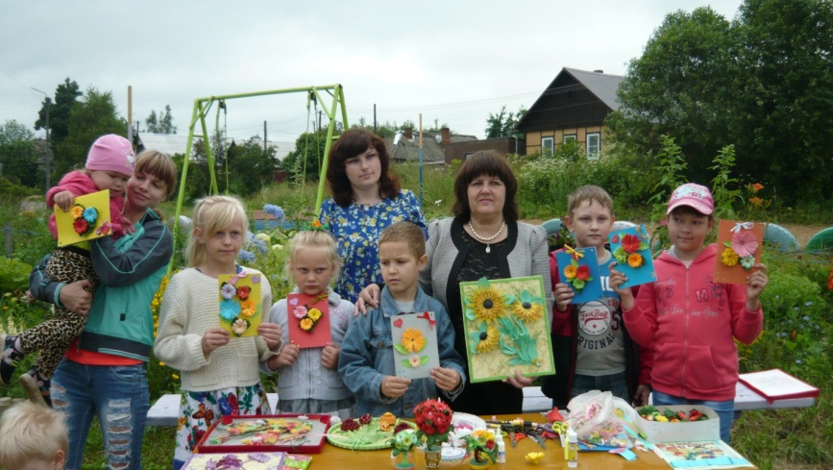
Мероприятия акции «А у нас во дворе…» проходили в любую погоду. 12 июля в 13.00 Дорогобужская районная библиотека пригласила юных жителей города в летний читальный зал «С книжкой на скамейке». Но дождливая погода провести его в городском парке, как планировалось. Решено было перенести его в стены библиотеки. Жаль, что детей напугала хмурая погода и прийти поучаствовать решились только 2 девочки. Но и для такой малочисленной аудитории мероприятие было проведено в полном объеме. Банкетки заменили парковые скамейки, а изображение веселого, смеющегося солнышка - солнышко настоящее. Для начала девчонок познакомили с фондом читального зала, с небольшой, но ценной для библиотеки, коллекцией автографов писателей.
Участницы приятно удивили своими литературными познаниями. В конкурсе «Поэтический стул» они вспоминали стихотворения, с выражением читали их, стоя на стуле. Мастерская добрых рук стала завершающим аккордом мероприятия. Девочки изъявили желание подклеить все книги, которые были подготовлены для большой аудитории. Это мероприятие еще раз доказало, что важно не количество, а общая заинтересованность и желание общаться, веселиться и познавать новое.
13 июля на футбольном поле Дорогобужской школы № 1 состоялся товарищеский матч между командами улицы Путенкова и улицы Кутузова. Обе команды были серьезно настроены на победу. Матч проходил в упорной борьбе. Первыми открыли счет футболисты школы № 2, но юные спортсмены школы № 1 не сдались без боя. Итоговый счет 7:5 в пользу команды Дорогобужской школы № 2. Игроки и болельщики остались довольны игрой, ведь не так важен результат, победила дружба.
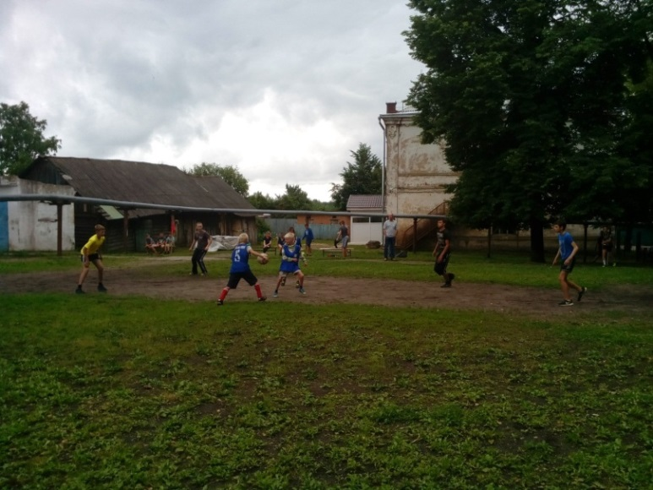
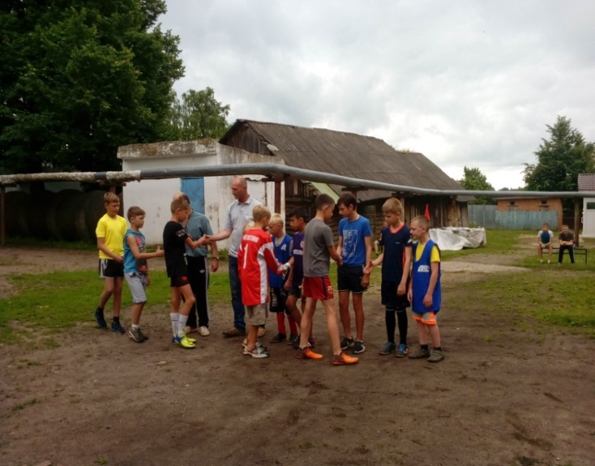

14 июля утром погода позволила юным дорогобужанам порисовать мелом на центральной детской площадке. Мальчишки и девчонки увлеченно рисовали солнце, море, песок, яркие цветы: всё, чего так не хватает им в это прохладное, дождливое утро.

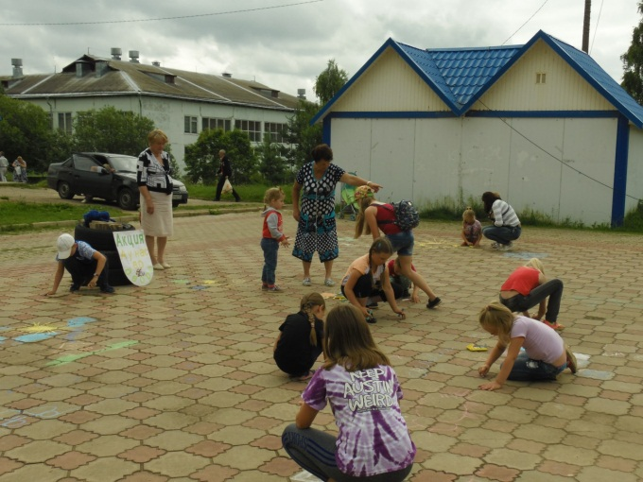
Ведущая игровой программы «Цветик-семицветик» Людмила Белеловская предложила детям, которые встали пораньше и первыми пришли на площадку, танцевальную разминку. Ребята с удовольствием повторяли за ведущей танцевальные движения, весело двигались в такт музыке.

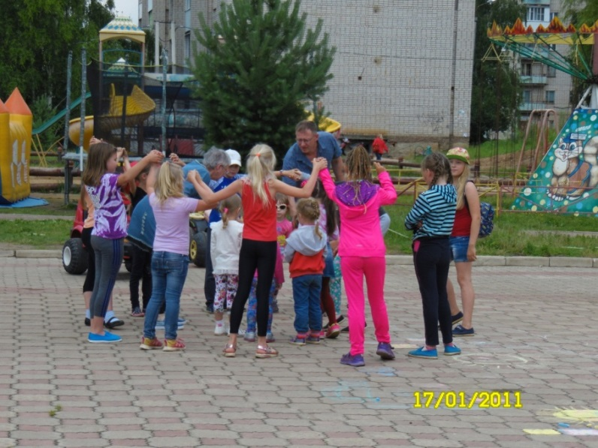
Затем, когда детей на площадке заметно прибавилось, ребята разделились на две команды, азартно играли с мячом, ловили шляпу. Как всегда мамы и бабушки, которые пришли вместе с малышами на мероприятие, были не просто наблюдателями, они рисовали вместе с детьми. Все, кто активно участвовал в играх и конкурсах, получили сладкий приз.

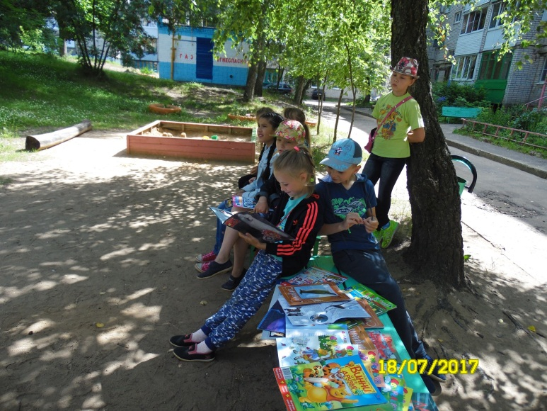
18 июля Дорогобужская центральная библиотека вновь пригласила юных жителей города в летний читальный зал «С книжкой на скамейке». В этот день погода позволила детям, удобно устроившись на скамейке во дворе дома № 22 по улице Мира, познакомиться с журналами экологической тематики, которые принесли с собой библиотекари.
Детям напомнили, что 2017 год – это Год экологии. На скамейке были различные детские журналы о животных и о природе. Сначала ребята просто полистали предложенные экземпляры, затем библиотекари кратко познакомили их с журналами, имеющимися в фондах библиотеки, пригласили детей в библиотеку, чтобы затем взять понравившийся журнал домой.
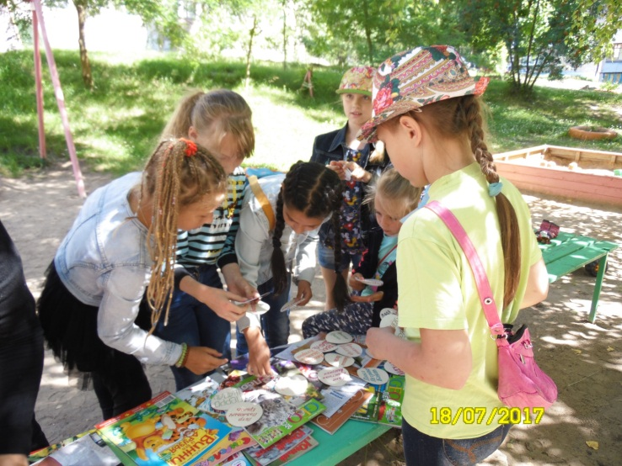
Затем ребятам были предложены загадки, которые им удалось легко разгадать. За каждый правильный ответ полагался сладкий приз. Следующее задание оказалось сложнее. Ребятам раздали карточки с названиями произведений, надо было подобрать карточку с именем автора.
С помощью взрослых детям удалось справиться и с этой задачей. Эта утренняя встреча с книжкой на скамейке понравилась и детям, и организаторам, которые раздали буклеты, листовки и пригласили ребят 24 июля на новую встречу во дворе дома № 8 по улице Чистякова.
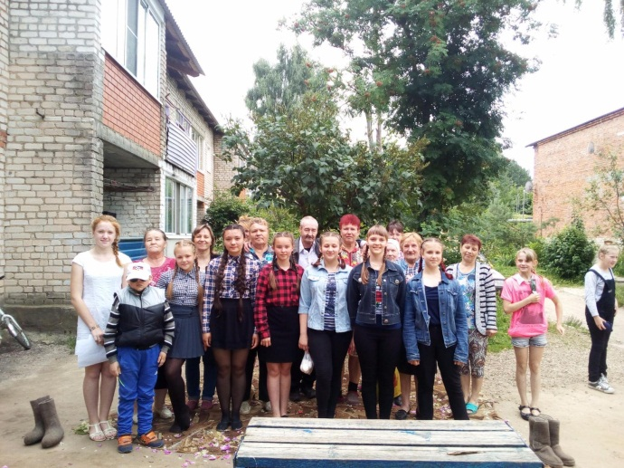
19 июля жители улицы Павлова с нетерпением ждали новой встречи с юными артистами. Уже не в первый раз на импровизированной сцене возле дома № 32 девчонки подготовили для своих соседей концертную программу « Песни наших бабушек».
Девочки так заразительно танцевали под песню «Валенки», что бабушки не смогли устоять и тоже пустились в пляс. Зрители дружно аплодировали артистам, вспоминая песни своей молодости.

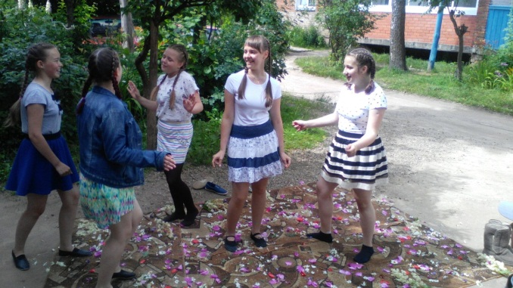
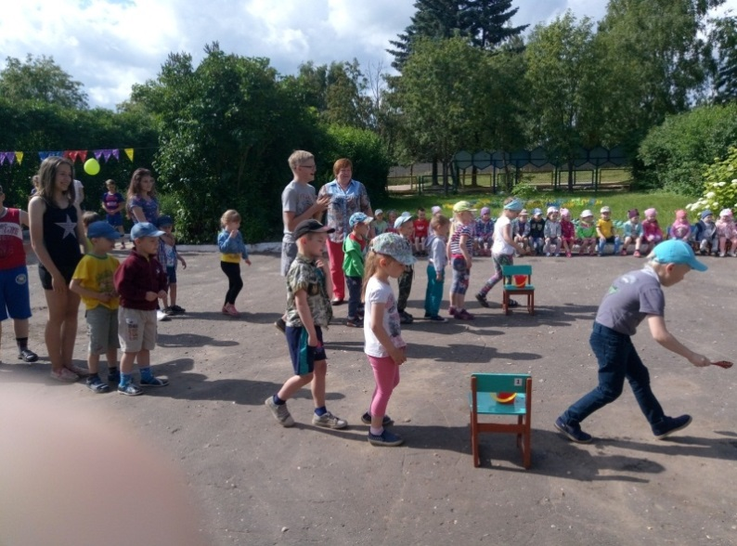
20 июля в рамках акции «А у нас во дворе…» педагоги детского сада «Чебурашка» провели спортивный праздник, в котором приняли участие не только воспитанники детского сада, но и ребята, проживающие в близлежащих домах.

Под звуки спортивного марша воспитанники детского сада построились в колонну на площадке перед детским садом, где к ним присоединились ребята с окрестных дворов. Веселым совместным танцем был открыт праздник, а затем начались эстафеты, в которых конечно же победила дружба.

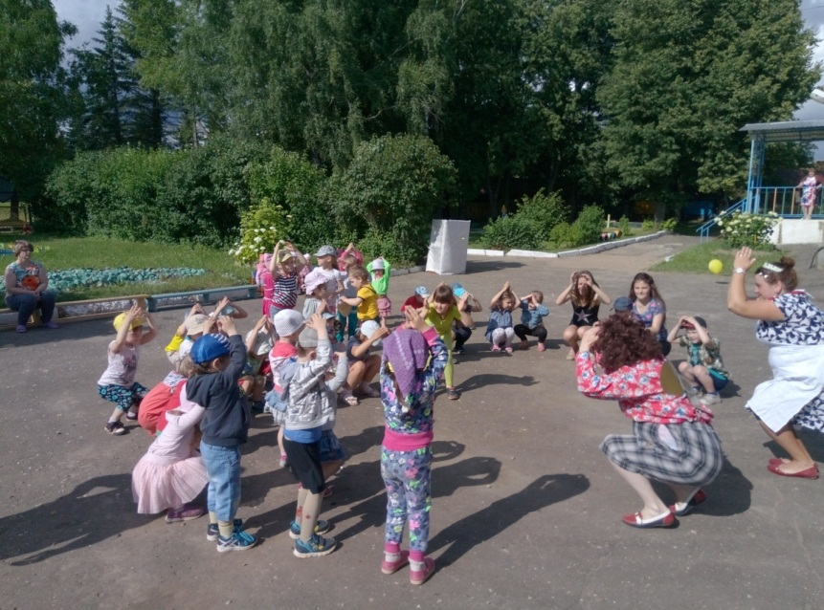
Продолжился праздник игрой «Солнышко и дождик». Затем вместе с ребятами играли домомучительница Фрекен Бок и самый лучший укротитель домомучительниц, добрый и веселый Карлсон. Закончился праздник веселым танцем и рисунками на асфальте.

Третья неделя акции «А у нас во дворе…» завершилась шумно и весело. 21 июля вечером центральную детскую площадку в микрорайоне Дорогобужа «захватили» пираты.
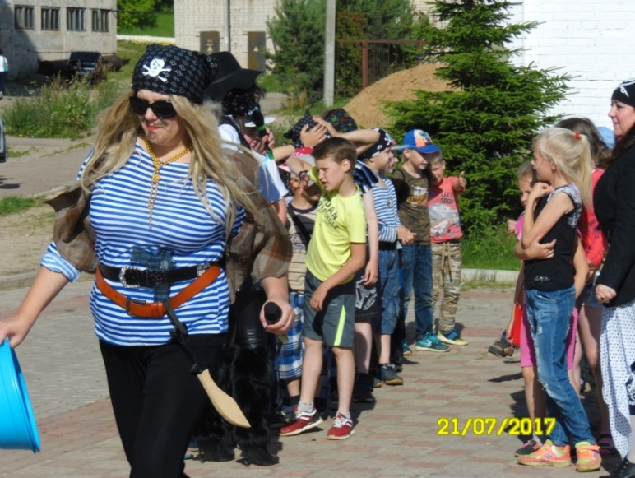
В рамках акции «А у нас во дворе…» состоялась пиратская вечеринка, которую увлекательно провели педагоги Дорогобужского социально-реабилитационного центра «Родник». Детвора с нетерпением ждала встречи с пиратами.
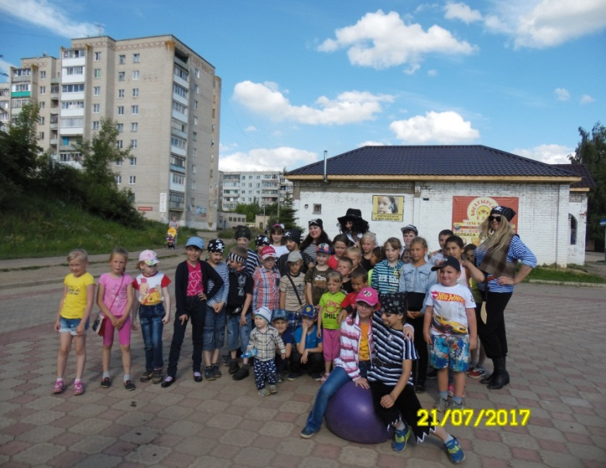
Громкая музыка, веселые пираты привлекли на площадку детей и взрослых. Мальчишки и девчонки, разделившись на 2 команды с забавными названиями «Акулята» и «Осьминожки», участвовали в веселых конкурсах на ловкость и меткость. Многочисленные зрители поддерживали соревнующихся аплодисментами. Все участники морской вечеринки получили сладкие призы. После завершения мероприятия желающие могли сфотографироваться с пиратами, угоститься сладкой ватой и покататься на каруселях.

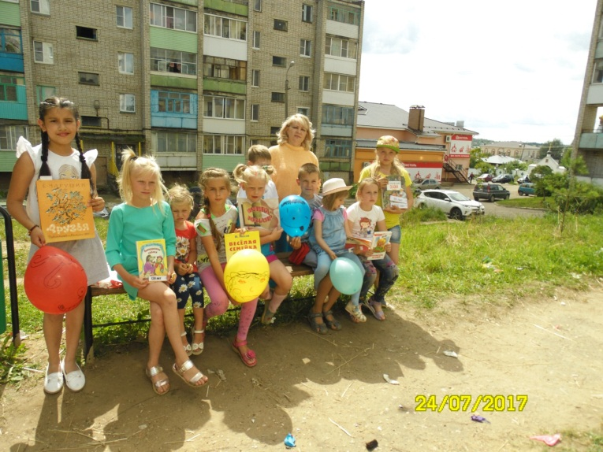
24 июля библиотекарь филиала № 4 Дорогобужской центральной районной библиотеки Наталья Кожухарова вновь пригласила юных жителей города в летний читальный зал. Встреча состоялась во дворе дома № 8 по улице Чистякова. Наталья Николаевна познакомила ребят с книгами – юбилярами года: «Крокодил» К. Чуковского (100 лет), «Веселые рассказы» Н. Носова (70 лет), «Быль-небылица» С. Маршака (70 лет) и многими другими.
Затем ребятам были предложены загадки о литературных героях, которые им удалось легко разгадать. Игры с воздушными шарами позволили детям весело подвигаться на детской площадке.
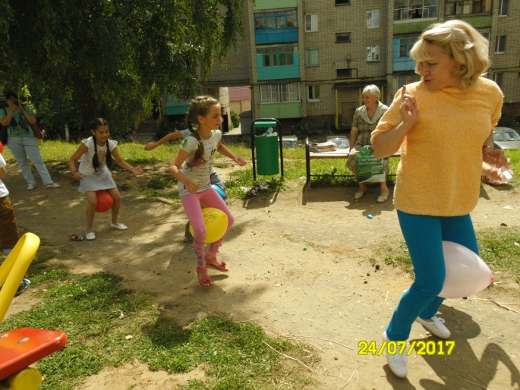
Дети с удовольствием рисовали на шарах забавные мордашки. Все участники этой встречи с книжкой на скамейке получили сладкие призы. Организаторы раздали детям буклеты, листовки и пригласили ребят в библиотеку за новыми интересными книгами.
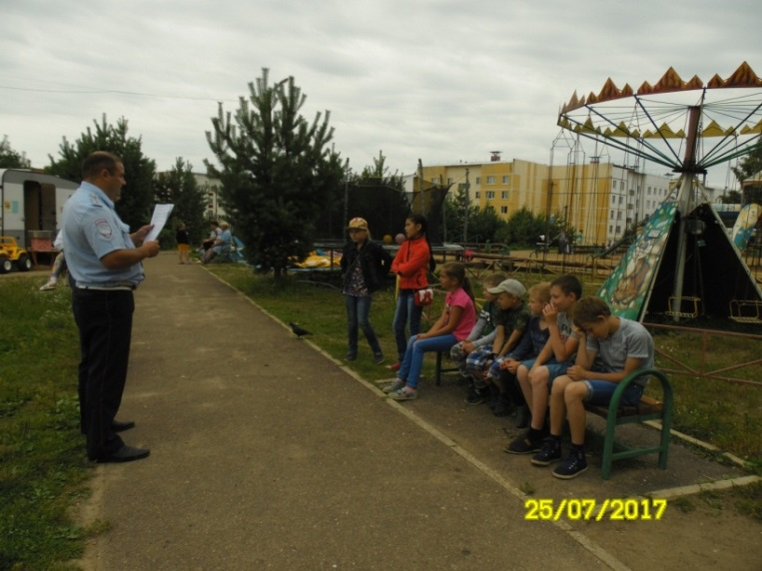
25 июля утром на центральной детской площадке в микрорайоне города состоялась встреча юных жителей Дорогобужа с инспектором ГИБДД А.Ю. Андрюшенковым. Алексей Юрьевич подготовил для детей викторину по правилам дорожного движения. Ребята были активны, быстро и правильно отвечали на вопросы. Дети знают правила перехода дороги, правила езды на велосипеде, основы оказания первой помощи пострадавшим. Затем ребята задавали инспектору интересующие их вопросы: о новых правилах перевозки детей в автомобиле, о возрасте получения прав управления скутером и мопедом, об ответственности за нарушение правил дорожного движения. В завершение встречи А. Андрюшенков рассказал детям об участии школьных команд в ежегодном конкурсе «Безопасное колесо» и посоветовал детям больше кататься на велосипеде, изучать правила, чтобы команда города и района всегда была в числе победителей и призеров.

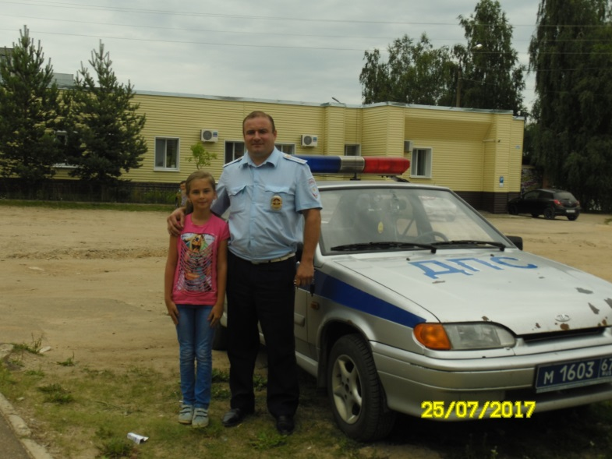

Мероприятия акции «А у нас во дворе…» проходили в любую погоду и при любом количестве участников. 26 июля Районный дом культуры пригласил детей на «Воробьиную дискотеку».

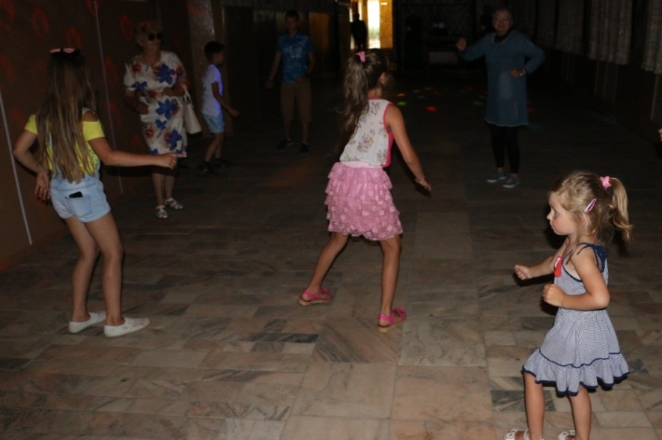
К сожалению, потанцевать под веселую музыку пришли всего несколько человек.
На улице было жарко и душно, а в танцевальном зале – приятная прохлада. Звучали популярные мелодии, сверкали разноцветные огни, дети и взрослые весело танцевали. Для некоторых малышей это была их первая дискотека.

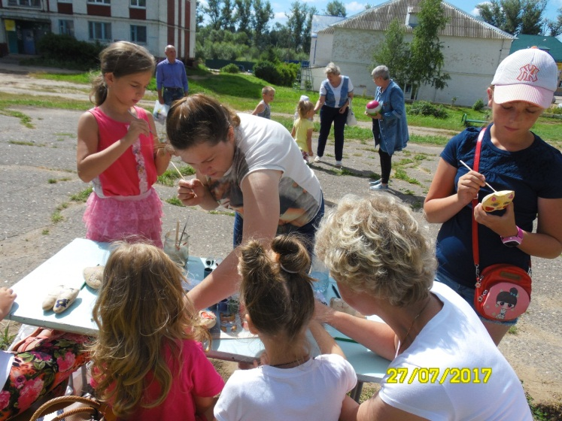
27 июля на детской площадке возле дома № 4 по улице Чистякова руководитель кружка декоративно-прикладного искусства районного Дома культуры М. Г. Егорова провела мастер-класс «Чердачная кукла».
Марина Геннадьевна рассказала легенду о кукле, найденной на чердаке маленькой кофейной фабрики, сшитой ее работницей для дочки из старого тряпья, принесла заготовки таких кукол, чтобы дети смогли сами раскрасить фигурки. Девочки принялись за работу.
А в это время Людмила Владимировна Белеловская, наш постоянный организатор детских игровых программ, пригласила поиграть малышей, которые не совсем уверенно держат карандаши и кисти. Дети играли с мячом, прыгали со скакалкой, пускали мыльных пузырей, рисовали на воздушных шарах, вспоминали какого цвета глаза и волосы у их любимых мам.
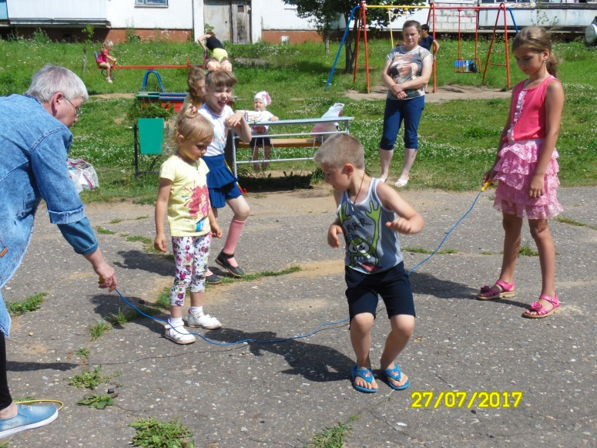
Тем временем старшие дети закончили свои работы. Все были довольны результатом и с гордостью показали свои игрушки мамам и бабушкам. Организаторы мастер-класса надеются, что чердачная кукла, мягкая, улыбчивая, с чудесным кофейным ароматом наполнит их дом теплом, уютом и хорошим настроением.

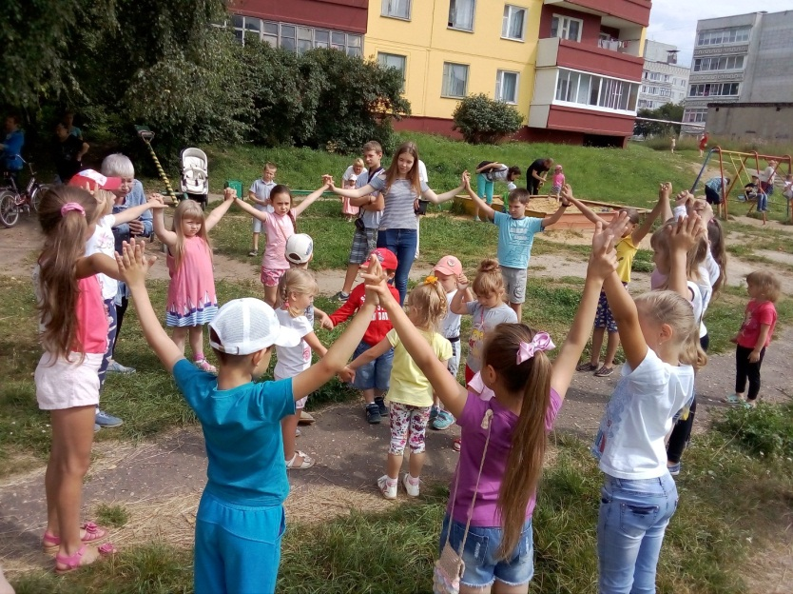
28 июля в гости к юным жителям нескольких домов по улице Путенкова с игровой программой «Смелые, ловкие, умелые» пришла Людмила Белеловская.
Громкая веселая музыка разбудила даже самых «сонюшек». Поиграть на детской площадке дома № 13 собрались дети разного возраста, даже совсем маленьких мамы привезли в колясках.
Бабушки, дедушки, мамы и папы: все с интересом наблюдали за играми своих детей и внуков.
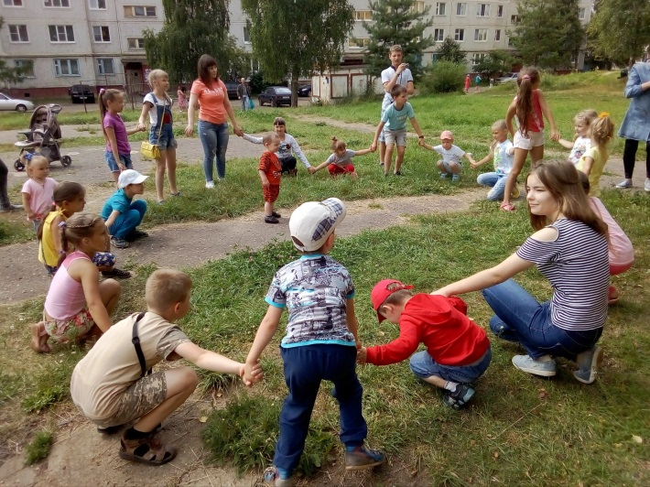
Дети играли с мячом, рисовали вместе с родителями на асфальте, весело танцевали под музыку.

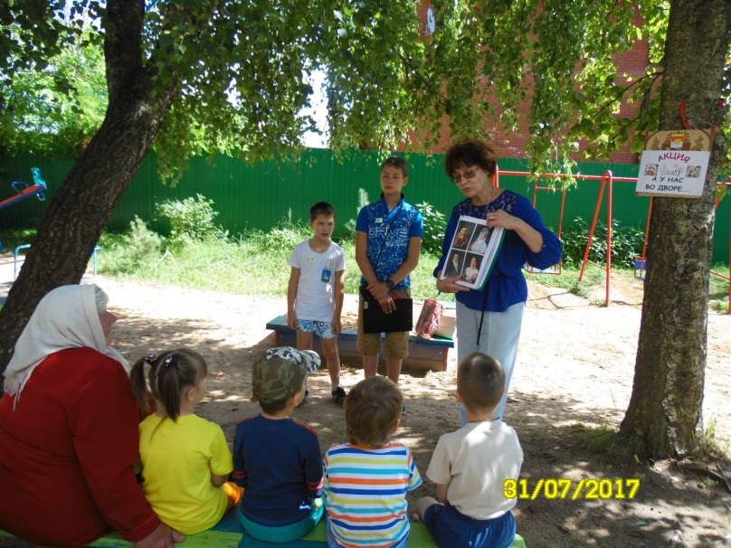
В понедельник 31 июля в уютном дворе дома № 12 на улице Лермонтова прошло необычное мероприятие: игра-путешествие «Улица, на которой я живу». Экскурсоводом в этом путешествии была директор Дорогобужского районного музея Т.А. Московченко. Татьяна Антоновна кратко рассказала детям и взрослым, собравшимся на площадке возле дома, о знаменитом русском поэте, в честь которого названа улица.
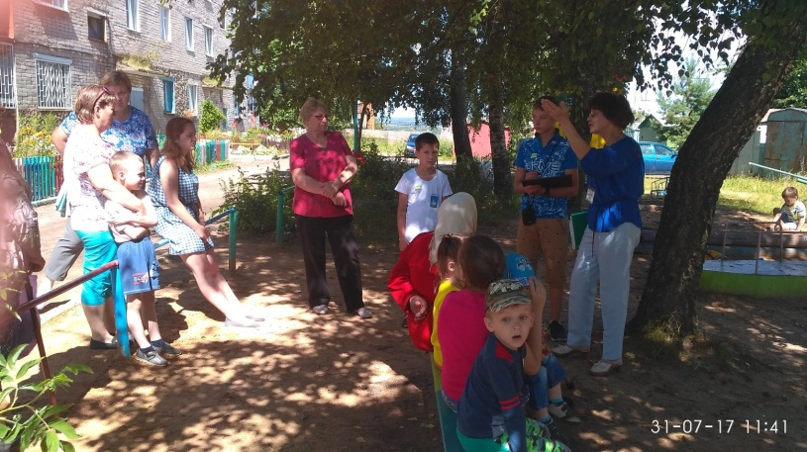
Ребята вспомнили стихи поэта, а Татьяна Антоновна показала им портреты М.Ю. Лермонтова, его родных и близких. Затем с помощью взрослых, которые тоже заинтересовались рассказом, дети вспомнили какие объекты, здания, организации находились раньше и находятся в настоящее время на улице Лермонтова.
Очень уместно прозвучал трогательный рассказ – воспоминание Е. Хоботовой о Дорогобужском аэропорте, о возможности в далекие 60-е годы прошлого столетия за 30 минут долететь до Смоленска на самолете. Дети с интересом рассматривали карты Дорогобужа разных времен, которые принесла с собой Татьяна Антоновна. А затем дети, среди них было много малышей, их мамы и бабушки отгадывали загадки о доме и предметах домашнего обихода. Загадки были не очень простые, но ребята и взрослые успешно справились, за что и получили сладкие призы.
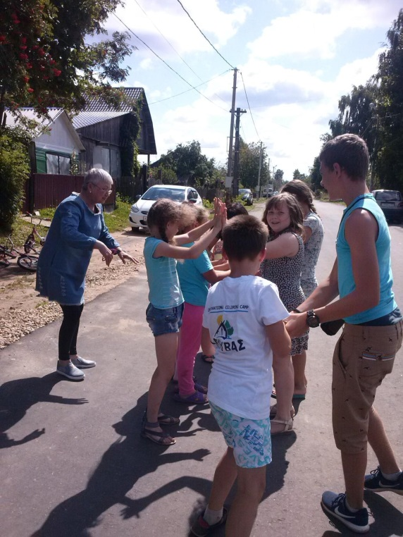

На следующий день утром акция «А у нас во дворе…» добралась до окраины Дорогобужа, на улицу Пайтерова. Людмила Белеловская организовала игровую программу «Спасем нашу Землю». Как всегда ведущая подготовила для детей разнообразные игры и конкурсы.

2 августа утром гостеприимная хозяйка и замечательная рукодельница Людмила Георгиевна Садырева пригласила детей и взрослых на мастер-класс по технике декупажа. В уютной беседке во дворе ее дома по улице Володарского собрались девочки и мальчики самого разного возраста.
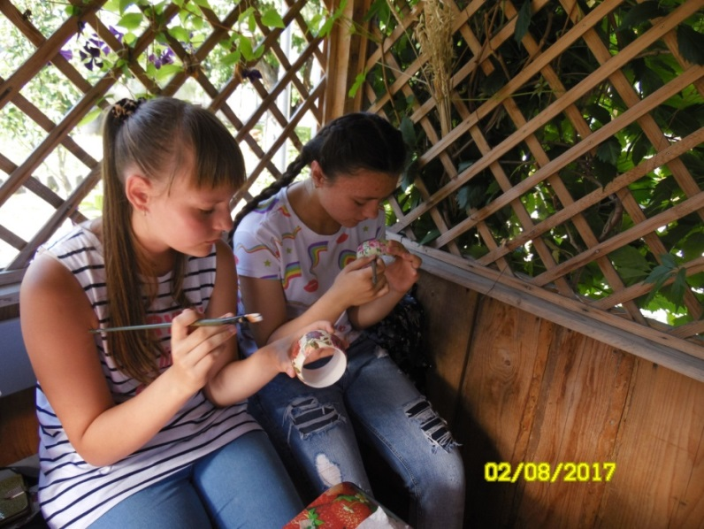
Людмила Георгиевна предложила детям попробовать себя в изготовлении подставок под горячее, девочкам постарше – украсить деревянные браслеты.
Техника декупаж оказалась не очень сложная, но требовала старания и аккуратности. Девочки успешно справились с росписью браслетов. Самым маленьким с помощью хозяйки дома удалось сделать подставки. Пока подсыхали поделки, Людмила Георгиевна устроила небольшую выставку своих работ. Особое восхищение вызвали куклы, изготовленные замечательной мастерицей. Незаметно пролетело время, но глаза девчонок горели, они хотели делать все новые и новые поделки.
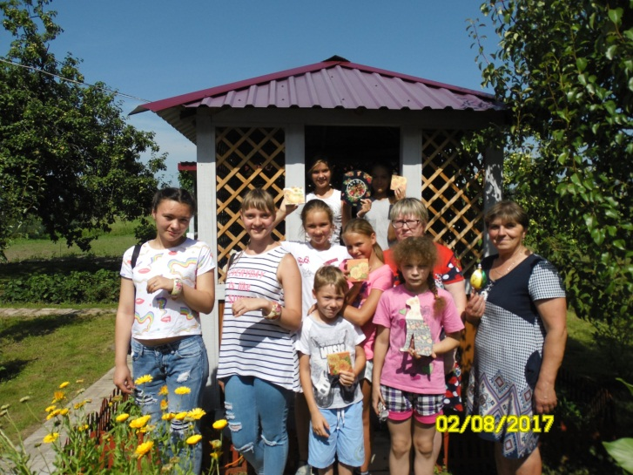

Людмила Георгиевна пригласила девочек на новые мастер-классы, подарила своим гостям поделки - символ года, дети взяли свои поделки домой, чтобы показать родителям свои замечательные работы.

3 августа погода оказалась благосклонна к участникам акции «А у нас во дворе…». Всю ночь лил дождь, сверкали молнии, гремел гром, а утром – тихо и тепло. Можно собираться на праздник. В микрорайоне ДОС детей пригласили на спортивно-развлекательный праздник «Олимпийские резервы».
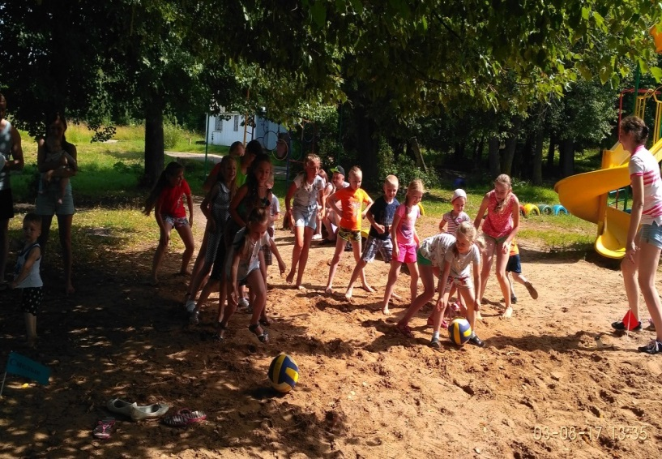
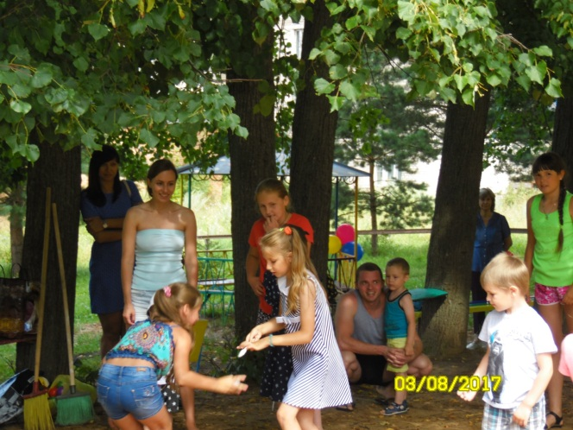
2 команды: «Сильные» и «Смелые» озвучили девизы своих команд и дали клятву бороться честно и не обижаться, если проиграют. Организаторы праздника – библиотекари детской районной библиотеки - подготовили для детей интересные конкурсы: «Паромщик», «Донеси до цели», «Спортивная ходьба», «Хоровод», «Пингвины с мячом» и другие. Спортивный задор и желание добиться победы для своей команды захватывали детей.

Но старшие всегда старались помочь малышам, вместе с самыми маленькими играли их родители. Соревнования прошли весело. Зрители активно поддерживали команды. Победила дружба. Все участники получили сладкие призы. Жители поблагодарили организаторов за интересное мероприятие.

4 августа акция «А у нас во дворе…» продолжилась игровой программой «Вместе веселее». В пятницу утром в гости к юным жителям микрорайона СХТ Дорогобужа пришла Людмила Белеловская.
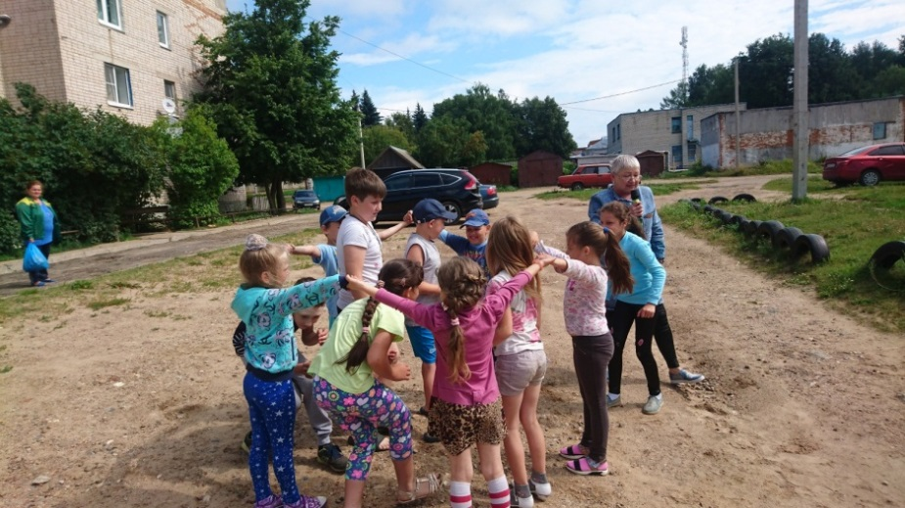
Громкая веселая музыка позвала детей на улицу. Девчонки и мальчишки с удовольствием участвовали в разнообразных конкурсах, танцевали.

Мамы и бабушки с интересом наблюдали за играми детей. Всем было весело.
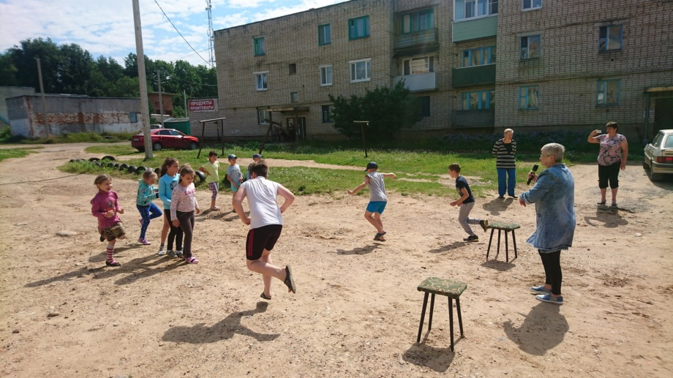

  - Очень интересное мероприятие прошло 7 августа на площадке возле школы №2. Преподаватель ОБЖ А.Н. Целиков совместно с сотрудниками ПЧ-25 города Дорогобужа провели «День безопасности с МЧС».

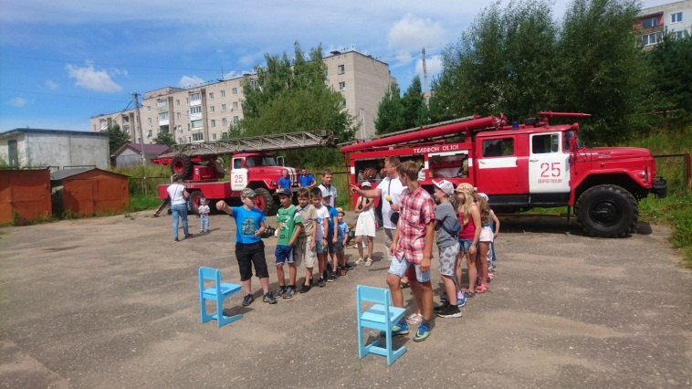
  - Всем было интересно: и детям, и взрослым. Под громкую, веселую музыку Андрей Николаевич провел интересные командные конкурсы на тему пожарной безопасности: юные пожарные «тушили огонь» водой и песком, переносили «пострадавших», надевали на скорость костюм пожарного. Как всегда в конкурсах участвовали дети разного возраста. Родители также включились в соревнования и помогали своим маленьким детям.
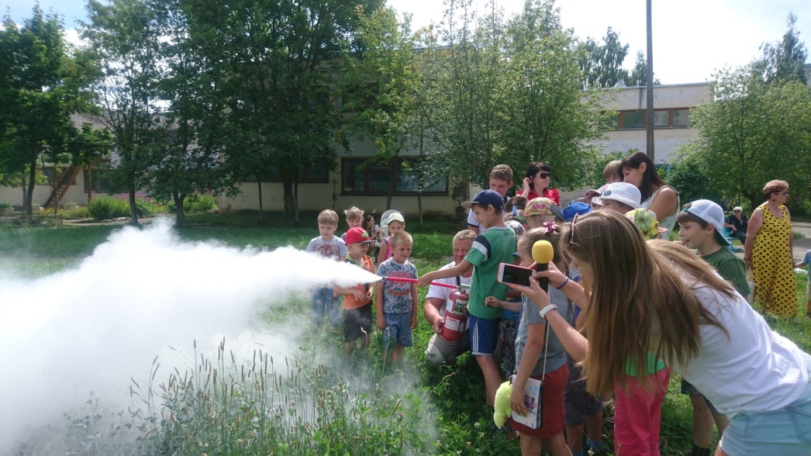
Затем сотрудники пожарной охраны показали ребятам оборудование, необходимое для тушения пожара, экипировку пожарного, выдвинули лестницу, которая может достать до 9 этажа, затушили пеной костер.
Дети были в восторге. В заключение ребятам разрешили забраться в пожарную машину и почувствовать себя укротителями огня.

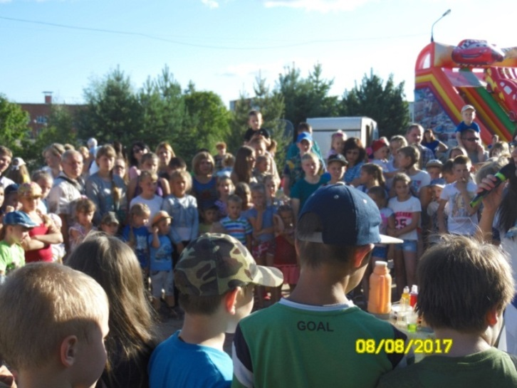
Всем детям нравится химичить и экспериментировать. Такого количества юных химиков еще не видела центральная детская площадка в микрорайоне Дорогобужа.
Большое химическое шоу, организованное агентством праздников «Элен» вечером 8 августа, завладело вниманием не только детей, но и взрослых.
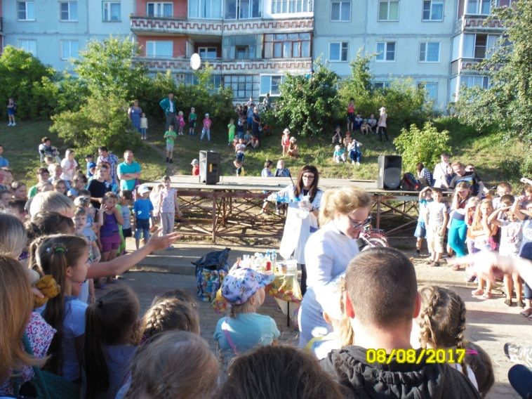
В этой яркой программе было показано более десятка зрелищных химических опытов и экспериментов: зубная паста для слона, водородный взрыв, горящее мыло, освобождение супер джина из стеклянной колбы, изготовление полимерных червяков и лизунов, которых можно было потрогать руками и взять с собой домой. Дети получили новые знания и яркие эмоции. Праздник получился веселым и познавательным.

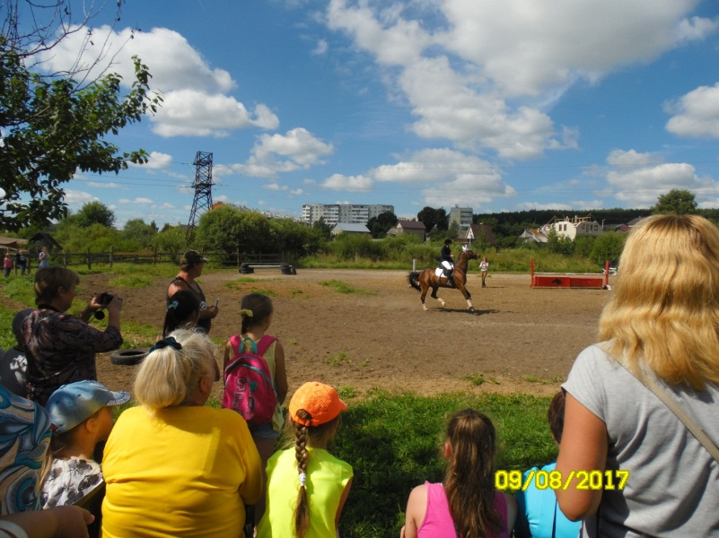
9 августа утром детвора и взрослые спешили на окраину Дорогобужа, где на территории конно-спортивного отделения ДЮСШ состоялось «Путешествие в конный мир», организованное тренерами-преподавателями Марьям Токаевой и Вячеславом Егоровым.
Многочисленные зрители любовались показательными выступлениями всадников и их грациозных лошадей. Наблюдая за умением хрупких девушек управлять сильной и резвой лошадью, за их единым целым в прыжке через препятствие, их бережное отношение к лошадям, понимаешь, что конкур – это действительно и спорт, и искусство.
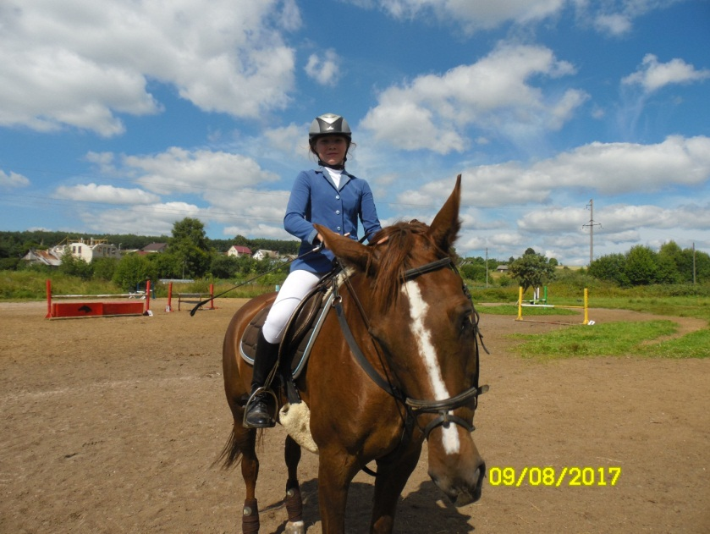
Воспитанники школы регулярно завоевывают престижные награды. Победы в соревнованиях добываются только трудом, упорством и добрым отношением к животным.
Кусочек сахара и доброе слово для любимой лошади - так начинается утро в конюшне. Неудивительно, что все лошади здесь очень ласковые и спокойные.

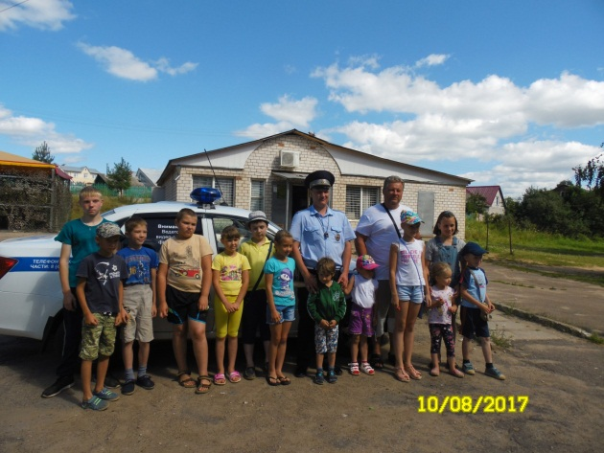
Утром 10 августа на детской площадке во дворе дома № 47 на улице Мира юные жителей Дорогобужа пришли на встречу с инспектором ДПС ОГИБДД МО МВД России «Дорогобужский» В.Ю. Петроченковым.
Владимир Юрьевич напомнил детям, как надо вести себя на дороге, какие дорожные знаки они должны знать. Родителям, которые тоже активно принимали участие в разговоре о дорожной безопасности, инспектор рассказал об изменениях в правилах перевозки детей в автомобиле.
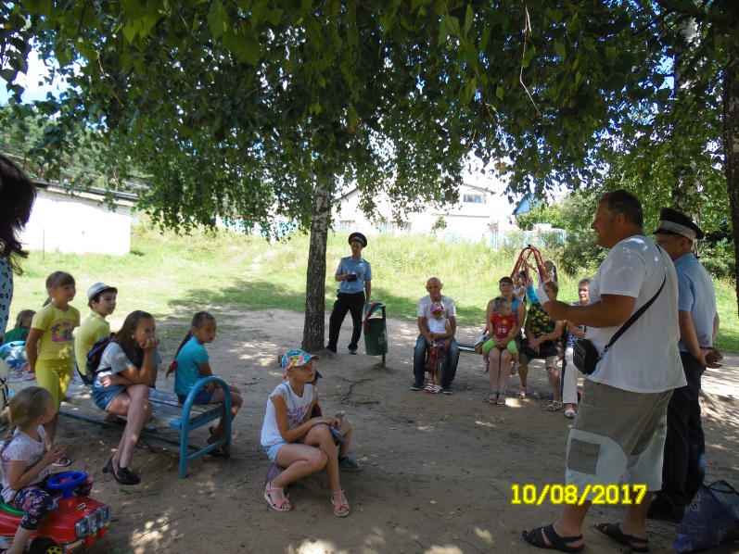
Преподаватель ОБЖ МБОУ Дорогобужская СОШ №2 А.Н. Целиков подготовил для детей занимательные вопросы по правилам дорожного движения. Ребята показали достаточно хорошее знание правил поведения на дороге: дети знают правила перехода дороги, правила езды на велосипеде, основные дорожные знаки.
В завершение встречи дети сфотографировались вместе с сотрудником ДПС и получили сладкие призы за хорошее знание правил дорожного движения.

Утром 11 августа, как только прекратился дождь, на площадке возле дома №8 по улице Чистякова собрались взрослые и дети. Мероприятие «Игра-путешествие «Моя улица» заинтересовало в основном взрослых жителей нашего города. Некоторые из них поделились, что с удовольствием ходят на все мероприятия акции «А у нас во дворе…».

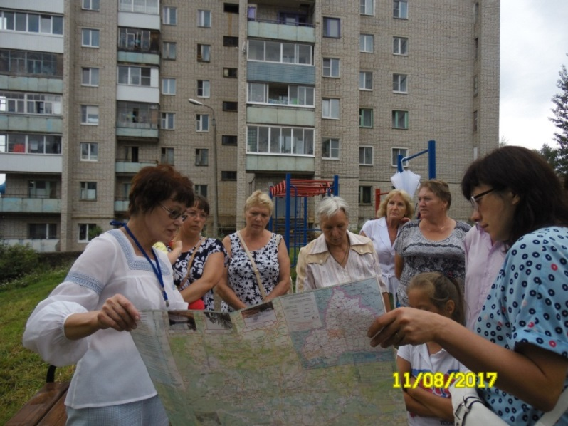
В этот день Татьяна Антоновна Московченко, директор Дорогобужского районного краеведческого музея, подготовила рассказ об улицах Дорогобужа. Участники встречи, а среди них были не только дорогобужане, но и гости нашего города, с интересом слушали рассказ о героях войны, писателях, путешественниках, знаменитых людях Смоленщины, чьи имена носят улицы нашего города, вспоминали и дополняли рассказ экскурсовода. Дети и взрослые в игровой форме вспомнили почти все названия улиц Дорогобужа, ответили на вопросы импровизированной викторины. Татьяна Антоновна показала много старых фотографий Дорогобужа. Встреча получилась интересной и очень познавательной.

Наступила завершающая неделя акции «А у нас во дворе…». В понедельник утром преподаватель живописи Наталья Викторовна Лапина пригласила детей дома № 47 по улице Мира на мастер - класс «Летние фантазии нашего двора».
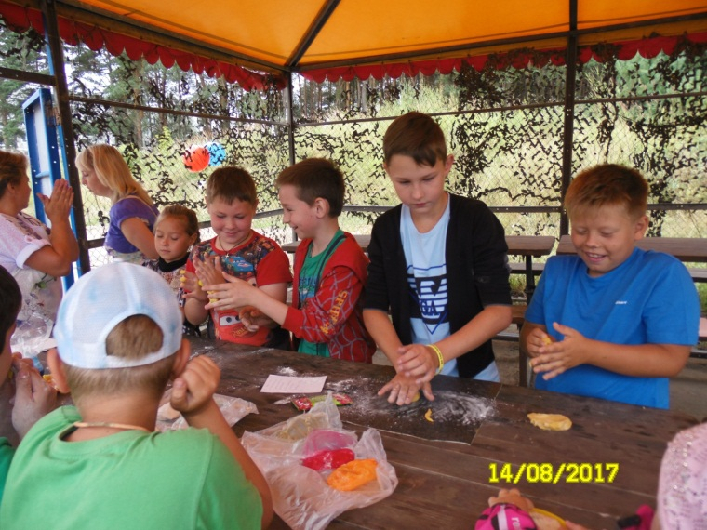
Наталья Викторовна предложила ребятам слепить из разноцветного соленого теста различные фигурки, цветы, подсолнухи. Дети с удовольствием принялись за работу, ведь лепка из соленого теста очень увлекательное занятие, которое не требует специальных умений.
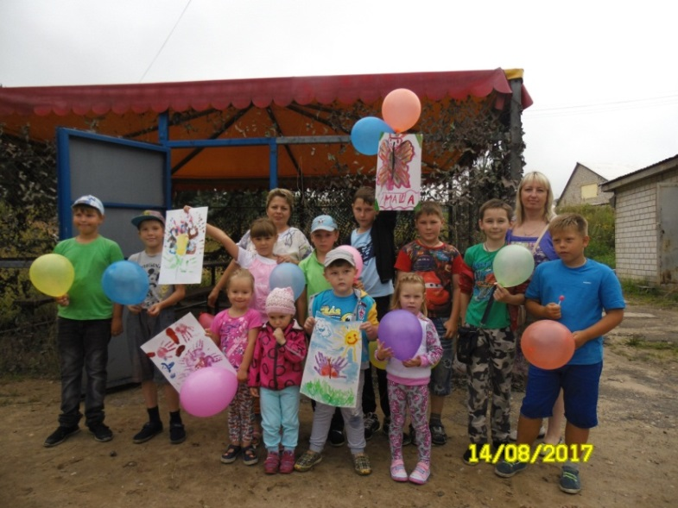
Из мягкого, податливого теста могут мастерить чудесные поделки даже начинающие. Затем Наталья Викторовна предложила ребятам порисовать ладошками.
Такой необычный способ изображения окружающего мира привел детей в восторг. Коллективное творчество позволили детям почувствовать себя частью команды. Тем временем малыши вместе с мамами рисовали красками и кисточками на больших листах бумаги. Завершилось мероприятие играми и танцами под веселую музыку.

15 августа библиотекари центральной детской библиотеки пришли в гости к юным жителям микрорайона Сельхозтехника. Мальчишки и девчонки приняли участие в турнире знатоков природы «Этот удивительный и хрупкий мир».
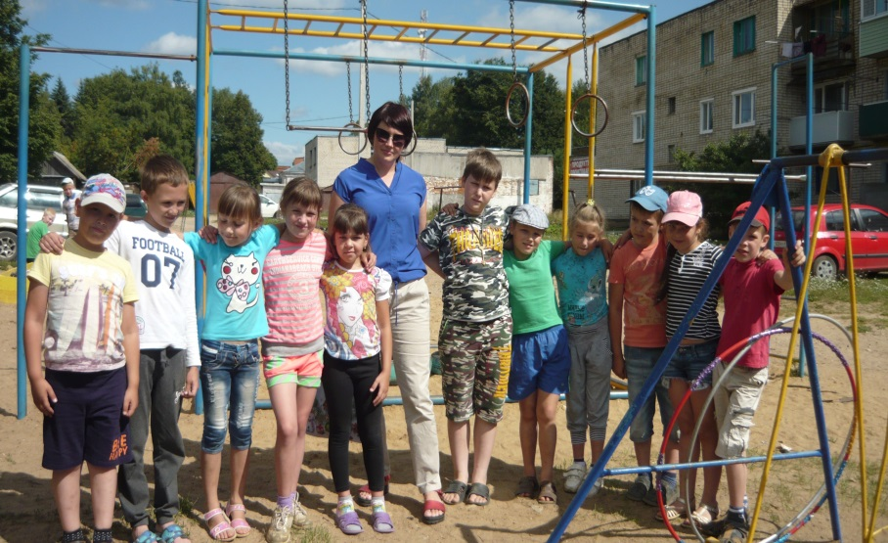
Начались соревнования, как и положено с разминки. Дети, разделившись на 2 команды: «Одуванчик» и «Муравьи», вспоминали названия цветов, деревьев, птиц, зверей. Ребятам удалось отгадать все загадки о природе и животных. Потом началась эстафеты и подвижные конкурсы.
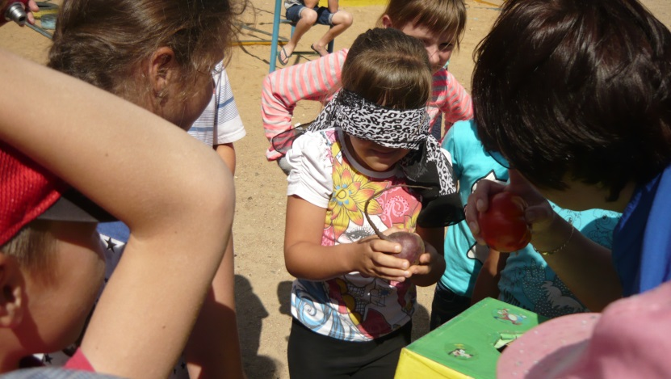

Дети весело играли, отгадывали на ощупь овощи и фрукты. Все участники турнира получили сладкие призы. Праздник завершился общим фото на память.

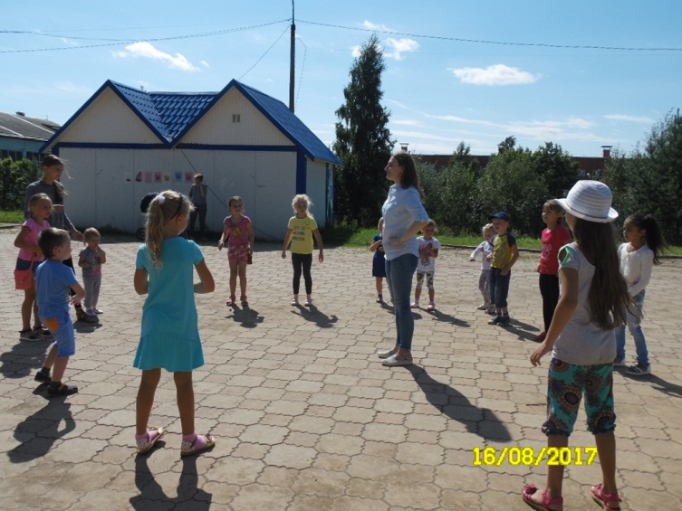
Утром 16 августа педагоги Дорогобужского дома детского творчества разбудили детвору веселой музыкой и пригласили их на игровую программу «Цветные ладошки». Поиграть на детской площадке пришли дети разного возраста. Программа началась с зарядки под зажигательные мелодии.
Затем начались командные конкурсы. Дети с удовольствием участвовали в подвижных играх и конкурсах, веселились, прыгали с мячом, собирали «грибы», перепрыгивали «с кочки на кочку», танцевали. Бабушки и дедушки, мамы и папы играли вместе с детьми.
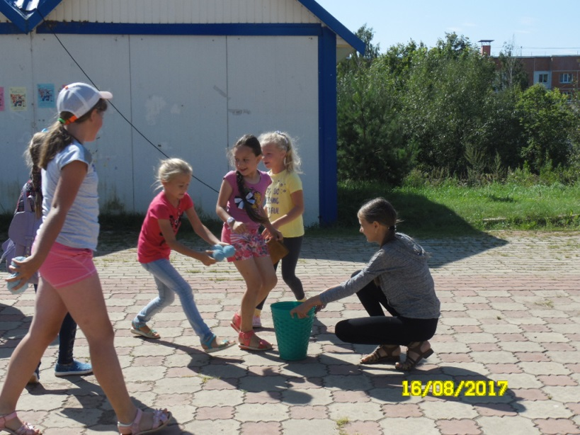

Всем было весело. Все участники получили сладкие призы.

Организаторы акции «А у нас во дворе…» старались проводить для детей, которые проводят каникулы в городе, разнообразные мероприятия: игровые программы, спортивные праздники, встречи с книжкой на скамейке, мастер-классы, дискотеки, различные шоу и дискотеки. 17 августа юные любители музыки вместе со своим мамами, бабушками и дедушками собрались на детской площадке во дворе домов №7 и №9 по улице Свердлова. В гости к ним пришли преподаватели Дорогобужской музыкальной школы Г.Б. Хотькина и О.В. Коростелева с программой «Музыкальный калейдоскоп».
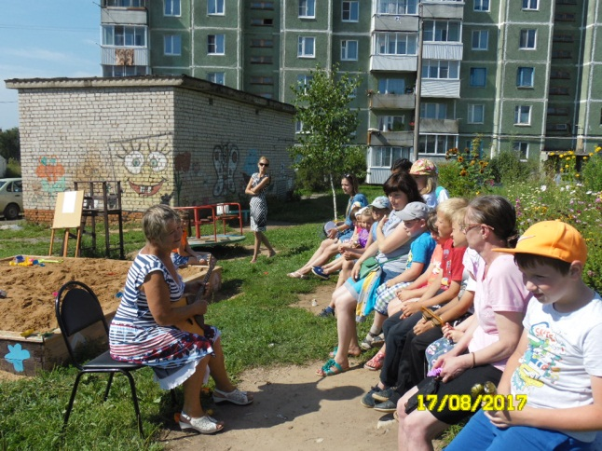
Дети и взрослые вместе с Галиной Борисовной вспомнили названия нот и музыкальных инструментов, на каких музыкальных инструментах играли герои известных мультфильмов, легко справились с музыкальными загадками. Дети верно отвечали на довольно сложные вопросы о музыке и музыкантах. Затем ребята взяли в руки шумовые музыкальные инструменты: бубен, маракасы, трещотки, ложки.

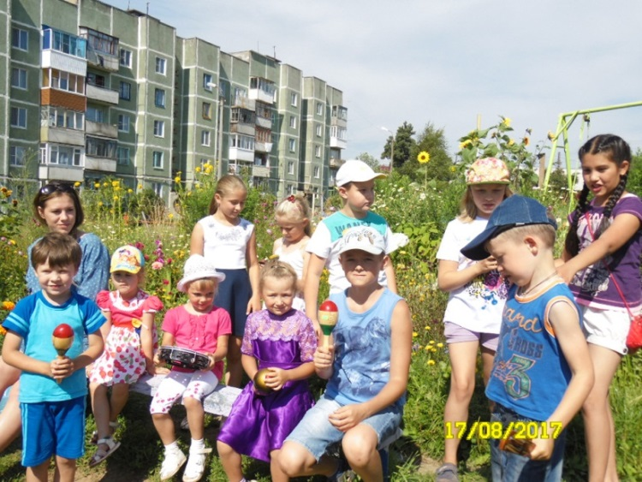

Под руководством дирижера у них получился замечательный оркестр. Затем Галина Борисовна пригласила детей вместе с родителями поиграть и потанцевать. Звучала живая музыка, Галина Борисовна играла на балалайке, а Ольга Викторовна на скрипке.

Дети и взрослые весело и с пользой провели время, расширили свой музыкальный кругозор. Впечатления о мероприятии были яркими, радостными, разноцветными как краски калейдоскопа.

Завершилась акция «А у нас во дворе…» 18 августа большим спортивным праздником. Замечательные педагоги и спортсмены Светлана Владимировна и Николай Иванович Горянские провели на центральной детской площадке самую веселую из всех спортивных, и самую спортивную из всех веселых игр – «Веселые старты». Детская площадка превратилась в веселый стадион.
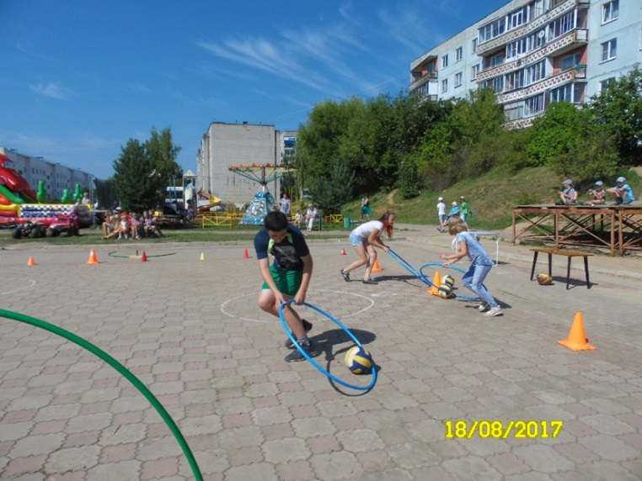
Участникам соревнований предстояло состязаться в силе, ловкости, смекалке и, конечно же, в скорости выполнения конкурсных заданий. На старт вышли 3 команды: «Молнии» (Дорогобужская школа №1), «Лидеры» (Дорогобужская школа №2) и «Ласточки» (сборная команда активных участников акции «А у нас во дворе…» ). Программа «Веселые старты» была очень насыщенной. Все этапы этого увлекательного соревнования проходили в напряженной борьбе.
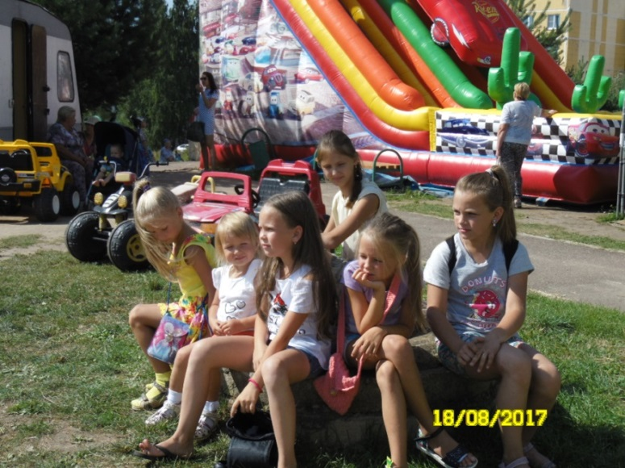
Болельщики и зрители следили за ходом событий на площадке и очень переживали за свои команды.

Спортивный задор и желание добиться победы для своей команды захватили ребят. Все старались изо всех сил прийти к финишу первыми.
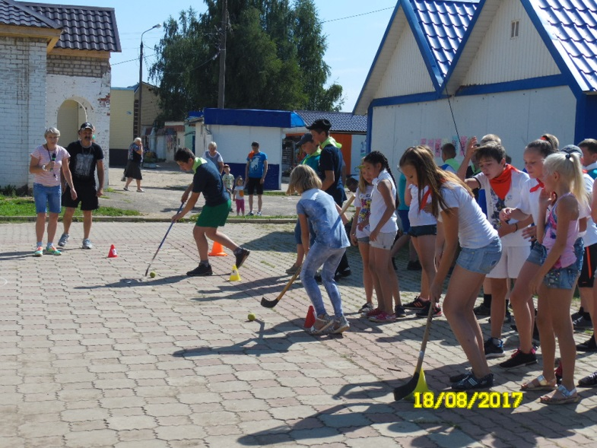
Соревнования стали настоящим праздником спорта. Жюри, которое возглавила Глава муниципального образования Дорогобужское городское поселение Ирина Николаевна Бахмат, подвело итоги соревнований. Наибольшее количество баллов набрала команда «Молнии» Дорогобужской школы №1, на втором месте команда «Ласточки», на третьем месте команда «Лидеры». Команды были награждены памятными медалями и сладкими призами.
Спортивный праздник получился захватывающим, оставил массу положительных эмоций и впечатлений и стал достойным завершением акции «А у нас во дворе…» в Дорогобуже.
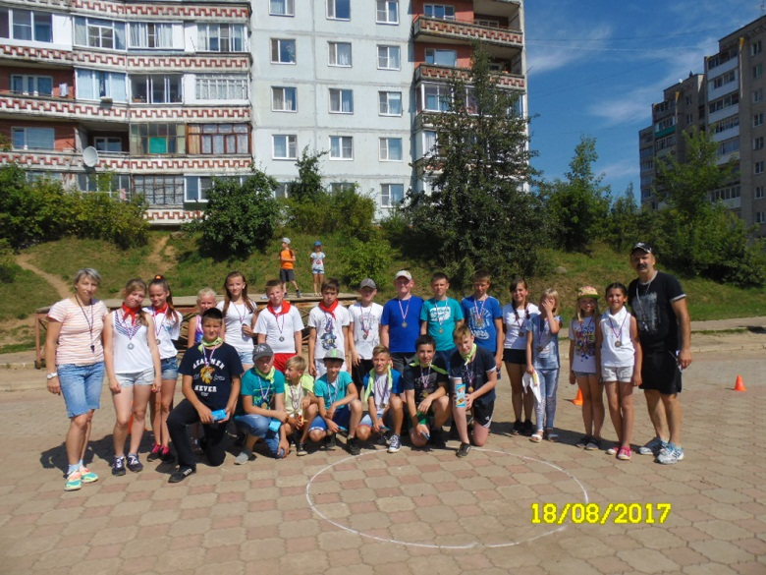
Все запланированные мероприятия акции «А у нас во дворе…» проведены. Всего в течение акции организовано 36 различных спортивных, игровых, развлекательных и познавательных мероприятий на 28 площадках города. Дети и родители были благодарны организаторам акции за возможность разнообразить досуг детей, которые проводят каникулы в городе. В социальной сети ВКонтакте проведен опрос жителей города, почти 80% проголосовавших считают, что подобные акции нужно проводить в Дорогобуже.
